Univerzálny návod pre
rc autá
Úvod
Ďakujeme, že ste si kúpili tento produkt. Pre správne a bezpečné použitie si prosím, pozorne prečítajte tento manuál a uschovajte ho.
príprava na začatie prevádzky
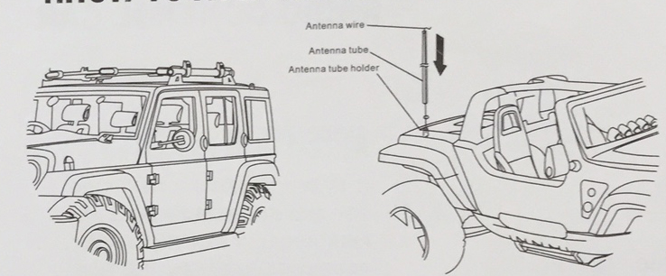1. Ako nasadiť anténu
Natiahnite drôt anténny do anténovej trubice, potom vložte anténu do držiaka.
V prípade, že anténová rúrka nemôže byť úspečne vložená do anténovej trubice snažte sa držať koreň drôtu prstami jednej ruky a predĺžte drôt pomocou prstov druhej ruky.
- Poznámka: Dávajte pozor, aby ste anténový drôt neťahali príliš silno
2. Ako nainštalovať vysielač
Umiestnite anténu vysielača do držiaka antény, zaskrutkujte v smere hodinových ručičiek. V 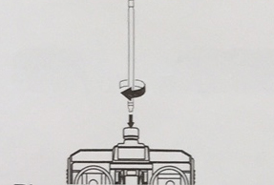prípade, že anténa nie je zaskrutkovaná pevne, môže sa vozidlo pohybovať nevyspytateľne . Zaskrutkujte anténu pevne.
3. Ako nainštalovať batérie
Ak chcete odstrániť kryt batérie, stlačte tlačidlo označené "OPEN“ a vytiahnite veko smerom dole. Nainštalujte batériu a uistite sa, že polarity (+) a (-) sú správne umiestnené.
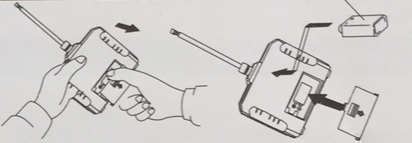
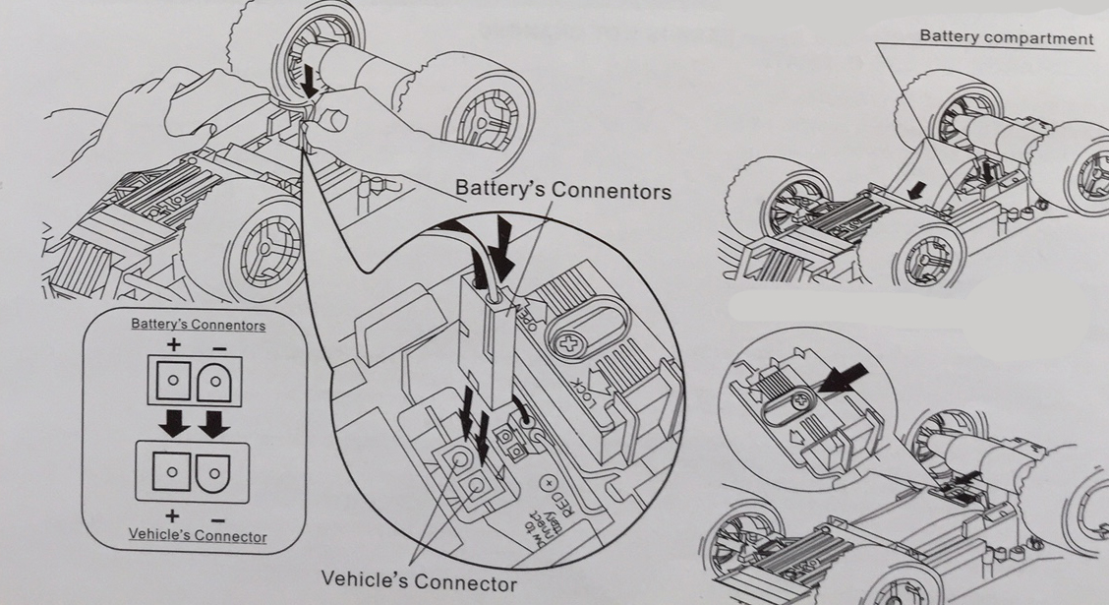4. Vozidlo
Pri inštalácii batérie sa uistite, či je vypínač vozidla vypnutý.
(1) Pripojte konektory vozidla s batériou
(2) Pripevnite batériu do priestoru pre akumulátor vozidla a zasuňte ju až na doraz.
(3) Stlačte zátky batérie smerom dole
• Ak pripojíte konektor skontrolujte, či je vypínač vozidlo je v polohe "OFF".
• Dbajte na správnu polaritu.
• Odpojte konektory okamžite po hraní.
• Pri odpájaní dávajte na konektory pozor neťahajte drôt príliš silno.
• Vyvarujte sa skratom, pretože je to veľmi nebezpečné.
• Vyberte všetky batérie z vozidla a vysielača po hraní.
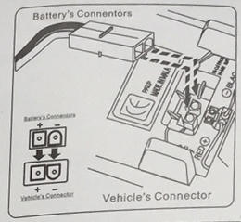

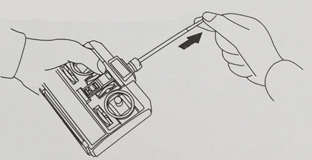5. Ako začať jazdu
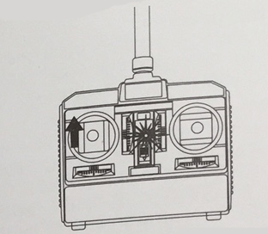(1) Roztiahnite anténu vysielača.
Môžete ovládať vozidlo aj pri dlhších vzdialenostiach tým, že držíte vysielač s anténou smerom nahor čo najvyššie.
(2) Zapnite vysielač ovládaním riadiacej páky. (Indikátor napájania sa rozsvieti.)

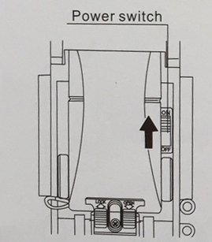(3) Zapnite „ON“ napájanie prepínačom na vozidle

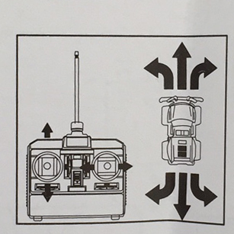(4) Začnite prevádzku.

(5) Keď ukončíte prevádzku vozidla vypnite ho!
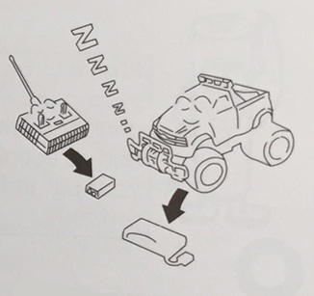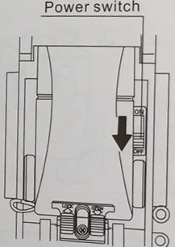
(6) Aby nedošlo k poškodeniu batérie, odoberte všetky
batérie z vysielača a vozidla po hraní.

6. Dobíjanie
Pripojte konektor nabíjačky do konektora batérie a nabíjačku do elektrickej zásuvky.
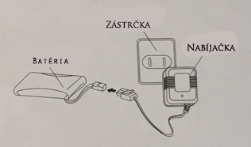Po dobíjaní je mimo nabíjačku z elektrickej zásuvky a odpojte konektory.

Záruka: • Na výrobok sa vzťahuje záruka 24 mesiacov. • Záruka sa nevzťahuje na spotrebné diely, ktoré prechádzajú prirodzeným opotrebovaním, napr. vrtuľa, ozubené kolieska, batérie, atď. • Záruka sa nevzťahuje na mechanické poškodenie spôsobené chybou užívateľa, napr. akékoľvek zneužitie či zlé zaobchádzanie s rc autom, ktoré by viedlo k jej mechanickému poškodeniu • V prípade reklamácie tovaru musí byť vrátený kompletný, čisté balenie spoločne s kópiou dokladu o nákupe.
Informácie o R & TTE: výrobok spĺňa základné požiadavky a všetky príslušné ustanovenia smernice 1999/5 / ES.
Úplný text vyhlásenia o zhode je k dispozícii na nahliadnutie v sídle spoločnosti Megalandia,s.r.o.,Hlinková 15, Košice, SR.
Overené

Prajeme Vám veľa skvelej zábavy!
Váš aeromodel.sk

